
Информационная справка по проведенным мероприятиям в рамках Года родных языков и народного единства за 2021 года МАДОУ «Детский сад № 397» Приволжского района г. Казани
МАДОУ | Всего мероприятий  (единиц) | Количество участников (чел.) | Доля от общего количества детей (%)
379 | 82 | 406 | 100

МАЙ
№ п\п | Наименование мероприятия | Количество участников (чел.) | Краткая информация о проведенном мероприятии | Фоторепортаж
1 | Знакомство с культурой народов Республики Марий Эл (подвижные игры) | 84 | Инструктор по физической культуре Дорофеева Ирина Петровна сегодня познакомила детей с марийскими народными подвижными играми.  Ирина Петровна бүген балаларны мари халык уеннары белән таныштырды | 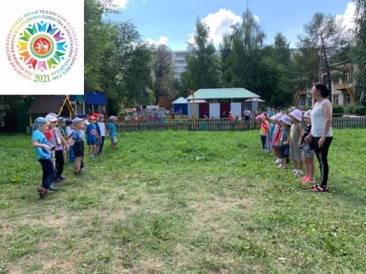
2 | В рамках Года родных языков и народного единства в республике Татарстан Воспитанники старших и подготовительных групп разучили татарский народный танец "Су буенда". | 73 | Цель: формирование у детей представление об истории и культуре татарского народа.  Балаларда татар халкының тарихы һәм мәдәнияте турында күзаллау формалаштыру. | 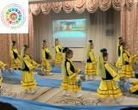
3 | Русский народный танец «Калинка» | 24 | Воспитанники старших дошкольных групп разучили русский народный танец "Калинка". Цель: приобщение детей к русскому народному танцевальному искусству.  Максаты: балаларны рус халык бию сәнгатенә җәлепитү. | 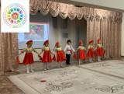
4 | Украшение читег татарским орнаментом | 38 | Дети подготовительных групп сегодня украсили читеги татарским национальным орнаментам. Цель: учить детей составлять татарский национальный узор и орнамент. Развить интерес к искусству татарского народа.  Максаты: балаларда татар милли бизәге һәм орнаменты төзергә өйрәтү. Татар халкы сәнгатенә кызыксыну уяту. | 